Пример №1.
#include <stdio.h>
void main()
{
FILE *in; /* описываю указатель на файл */
int ch;
if ( (in = fopen("test.txt" , "r")) != NULL)
/* открываю test для чтения, проверяя, существует ли он */
/* указатель FILE ссылается теперь на test */
{
while ( (ch = getc(in) )!= EOF) /* получаю символ из in */
putc(ch, stdout); /* посылаю на стандартный вывод */
fclose(in); /* закрываю файл */
}
else
printf("I couldn't open file \"test\" \n");
}
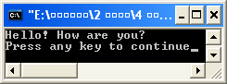

Пример №2.
/*В данной программе на С показано, как объявлять и использовать
файлы для ввода и вывода. Программа считывает значение order_price
из файла customer.txt и вычисляет значение billing_price,
записываемое в файл billing.txt*/
#include <stdio.h>
#define MIN_DISCOUNT 0.97
#define MAX_DISCOUNT 0.95
main ()
{
float forder_price, fbilling_price;
FILE *fin,*fout;
fin=fopen ("customer.txt", "r") ;
fout=fopen ("billing.txt", "w") ;
while (fscanf(fin,"%f",&forder_price) != EOF) {
fprintf(fout,"Your order of \t\t$%8.2f\n", forder_price);
if (forder_price < 10000)
fbilling_price = forder_price * MIN_DISCOUNT;
else fbilling_price = forder_price * MAX_DISCOUNT;
fprintf(fout,"is discounted to \t$%8.2f.\n\n",
fbilling_price);
}
return(0);
}
Пример №3.
/*В данной программе на С показано, как объявлять и использовать
файлы для ввода и вывода. Программа считывает значение order_price
из файла customer.txt и вычисляет значение billing_price,
записываемое в файл billing.txt*/
#include <stdio.h>
#include<iomanip.h>
#define MIN_DISCOUNT .97
#define MAX_DISCOUNT .95
main ()
{
float forder_price, fbilling_price;
FILE *fin,*fout;
fin=fopen ("customer.txt", "r") ;
fout=fopen ("billing.txt", "w") ;
while (fscanf(fin,"%f",&forder_price) != EOF) {
fprintf(fout,"Your order of \t$%8.2f\n", forder_price);
if (forder_price < 10000)
fbilling_price = forder_price * MIN_DISCOUNT;
else fbilling_price = forder_price * MAX_DISCOUNT;
fprintf(fout,"is discounted to \t$%8.2f.\n\n", fbilling_price);
}
fclose(fin);
fclose(fout);
return(0);
}

Пример №4.
// В данной программе на C++ показано, как объявлять и использовать
// файлы для ввода и вывода. Программа считывает значение order price
// из файла customer.dat и вычисляет значение billing_price,
// записываемое в файл billing.dat
#include <fstream.h>
#include <stream.h>
#include <iomanip.h>
#define MIN_DISCOUNT 97
#define MAX_DISCOUNT 95
main()
{
float forder_price, fbilling_price;
lfstream fin ("a:\\customer.dat") ;
of stream fout ("a:\\billmg.dat") ;
{ fin >> forder_price;
while (!fin.eof()) {
fout << setiosflags(ios::fixed);
fout << "Your order of \t\t$" << setprecision \
<< setw(8) << forder_price << "\n";
if (forder_price < 10000)
fbilling_price = forder_price * MIN_DISCOUNT;
else fbilling_price = forder_price * MAX_DISCOUNT;
fout << "is discounted to \t$" << setprecision \
<< setw(8) << fbilling_price << ".\n\n";
fin >> forder_price;
}
fin. close ();
fout.close();
return(0);
}

Пример №6.
/*Программа на С, демонстрирующая использование функции setvbuf()*/
#include "stdafx.h"
#include "E:\LECTURE\AlgorithmProgramming\Universal_HederFile.h"
void StopWait(void);

#define MYBUFSIZ 512

main (void)
{
char ichar, cmybuffer[MYBUFSIZ];
FILE *pfinfile, *pfoutfile;
pfinfile = fopen("E:\\LECTURE\\AlgorithmProgramming\\sample.in", "r");
pfoutfile = fopen("E:\\LECTURE\\AlgorithmProgramming\\sample.out", "w");
if (setvbuf(pfinfile, cmybuffer, _IOFBF, MYBUFSIZ) != 0)
printf("pfinfile buffer allocation error\n"); /* ошибка назначения */
else /* буфера */
printf("pfinfile buffer created\n"); /* буфер создан */
if (setvbuf(pfoutfile, NULL, _IOLBF, 132) != 0)
printf("pfoutfile buffer allocation error\n"); /* ошибка назначения*/
else
/* буфера */
printf("pfoutfile buffer created\n");
/* буфер создан */
while(fscanf(pfinfile,"%c",&ichar) != EOF)
fprintf(pfoutfile,"%c",ichar);
fclose(pfinfile);
fclose(pfoutfile);

StopWait(); /* Wait a little */
return (0);
}
Пример №7.
#include <stdio.h>
#include<string.h>
void main(int argc, char *argv[])
{
FILE *in, *out; /* описывает два указателя типа FILE */
int ch;
static char name [20]; /* память для имени выходного файла */
int count = 0;
if ( argc < 2) /* проверяет, есть ли входной файл */
printf("Sory, i need the title of the file.\n" );
else
{
if ( (in = fopen(argv[1], "r")) != NULL)
{
strcpy(name, argv[1]); /* копирует имя файла в массив */
strcat(name, " .red"); /* добавляет .red к имени */
out = fopen(name, " w"); /* открывает файл для записи */
while ( (ch = getc(in)) ! = EOF)
if ( count++ %3 ==0)
putc(ch, out); /* печатает каждый третий символ */
fclose(in);
fclose(out);
}
else
printf(" Я не смогла открыть файл\" %s\" \n", argv[1]);
}
}
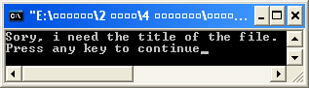
Пример №8.
#include <stdio.h>
#define MSG " У вас, наверное, много талантов. Расскажите о некоторых."
/* константа символьной строки */
#define NULL 0
#define LIM 5
#define LINLEN 81 /* максимальная длина строки + 1 */
char m1[] = "Только ограничьтесь одной строкой.";
/* инициализация внешнего символьного массива */
char *m2 = " Если вы не можете вспомнить что-нибудь, придумайте.";
/* инициализация указателя внешнего символьного массива */
void main ()
{
char name[LINLEN];
static char talents [LINLEN];
int i;
int count = 0;
char *m3 = " \n Достаточно обо мне-- Как вас зовут?";
/* инициализация указателя */
static char *mytal[LIM] = {"Быстро складываю числа", "Точно умножаю", "Записываю данные", "Правильно выполняю команды" , "Понимаю язык Си"};
/* инициализация массива строк */
printf(" Привет! Я Клайд, компьютер. У меня много талантов\n");
printf(" %s\n", " Позвольте рассказать о некоторых из них.");
puts(" Каковы они? Ах да, вот их неполный перечень.");
for (i = 0; i < LIM; i++)
puts(mytal[i]); /* печатает перечень талантов компьютера */
puts(m3);
gets(name);
printf (" Хорошо, %s, %s\n" , name, MSG);
printf (" %s\n%s\n", m1, m2);
gets(talents);
puts(" Давайте, посмотрим, получил ли я этот перечень:");
puts(talents);
printf (" Спасибо за информацию, %s.\n", name);
}
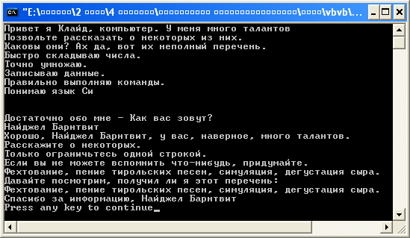
Пример №9.
/* строки в качестве указателей */
#include <stdio.h>
void main ()
{
printf("%s, %u, %c\n", "We", "love", *"figs");
}
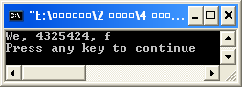
Пример №10.
/* указатели и строки */
#include<stdio.h>
#define PX(X) printf("X = %s; значение = %u; &X = %u\n" , X, X, &Х)
void main ()
{
static char *mesg = " He делай глупостей!";
static char *copy;
copy = mesg;
printf("%s\n" , copy);
PX(mesg);
PX(copy);
}
Пример №11.
/* считывает файл строка за строкой */
#include <stdio.h>
#define MAXLIN 80
void main()
{
FILE *f1;
char string[MAXLIN];
f1 = fopen("story.txt", "r");
while ( fgets(string, MAXLIN, f1) != NULL)
puts(string);
}
Пример №12.
/*Программа на С, демонстрирующая считывание записей при помощи
функции fgets и их вывод на stdout при помощи функции fputs*/
#include "stdafx.h"
#include "E:\LECTURE\AlgorithmProgramming\Universal_HederFile.h"
void StopWait(void);

#define INULL_CHAR 1
#define IMAX_REC_SIZE 40

main()
{
FILE *pfinfile;
char crecord[IMAX_REC_SIZE + INULL_CHAR];
pfinfile=fopen("E:\\LECTURE\\AlgorithmProgramming\\boatsale.dat", "r");
while(fgets(crecord,IMAX_REC_SIZE +INULL_CHAR,pfinfile) != NULL)
fputs(crecord,stdout);
fclose(pfinfile) ;

StopWait(); /* Wait a little */
return (0);
}
Пример №13.
/* получение имени1 */
#include <stdio.h>
void main ()
{
char name[81]; /* выделение памяти */
printf(" Привет, как вас зовут?\n");
gets(name); /* размещение введенного имени в строку "name" */
printf(" Хорошее имя, %s.\n", name);
}
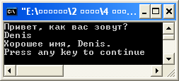
Пример №14.
/* получение имени2 */
#include <stdio.h>
void main ()
{
char name [80];
char *ptr, *gets (char *string);
printf(" Привет, как вас зовут?\n");
ptr = gets(name);
printf(" %s? Ax! %s!\n", name, ptr);
}
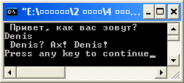
Пример №15.
/* простые выдачи */
#include <stdio.h>
#define DEF "Я строка #define."
void main ()
{
static char str1[] = "Массив инициализирован мной ." ;
static char *str2 = "Указатель инициализирован мной.";
puts(" Я аргумент функции puts ().");
puts(DEF);
puts(str1);
puts(str2);
puts(&str1[4]);
puts(str2+4);
}
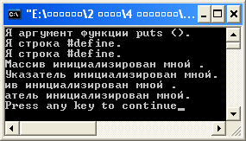
Пример №16.
#include<stdio.h>
#include <string.h>
void fit(char *string, int size);
void main ()
{
static char mesg[] = "Ну, теперь держитесь, компьютероманы.";
puts(mesg);
fit(mesg, 10);
puts(mesg);
}
void fit(char *string,int size)
{
if (strlen(string) > size)
*(string + size) = ' \0';
}
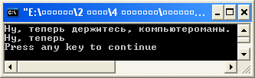
Пример №17.
/* объединение двух строк */
#include <stdio.h>
#include<string.h>
void main ()
{
static char flower [80];
static char addon[] = "ы пахнут старыми ботинками.";
puts(" Назовите ваш любимый цветок.");
gets(flower);
strcat(flower, addon);
puts(flower);
}
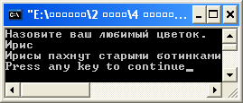
Пример №18.
/* Объединение двух строк, проверка размера первой */
#include< stdio.h>
#include<string.h>
#define SIZE 80
void main ()
{
static char flower [SIZE];
static char addon[] = "ы пахнут старыми ботинками.";
puts("Назовите ваш любимый цветок.");
gets(flower);
if ( (strlen(addon) + strlen(flower) + 1) < SIZE)
strcat(flower, addon);
puts(flower);
}
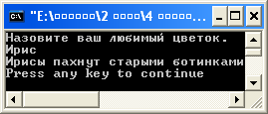
Пример №19.
/* это будет работать */
#include <stdio.h>
#include <string.h>
#define ANSWER "Grant"
void main ()
{
char chance [40];
puts("Who was buried in the Grant's grave?");
gets(chance);
while (strcmp(chance, ANSWER) != 0)
{
puts(" No, incorrectly. Try again, please.");
gets(chance);
}
puts(" You all right!");
}
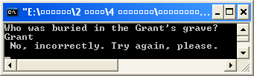
Пример №20.
/* возвраты функции strcmp */
#include <stdio.h>
#include<string.h>
void main ()
{
printf("%d\n" , strcmp("A" , "A"));
printf("%d\n" , strcmp("A" , "B"));
printf("%d\n" , strcmp("B" , "A"));
printf(" %d\n", strcmp("C" , "A"));
printf(" %d\n" , strcmp("apples" , "apple"));
}
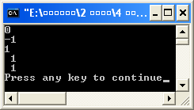
Пример №21.
/* демонстрация strcpy () */
#include <stdio.h>
#include <string.h>
#define WORDS "Проверьте, пожалуйста, вашу последнюю запись. "
void main ()
{
static char *orig = WORDS;
static char copy [40];
puts(orig);
puts(copy);
strcpy(copy, orig);
puts(orig);
puts(copy);
}
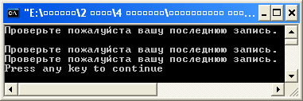
Пример №22.
/* считывает строки и сортирует их */
#include <stdio.h>
#include <string.h>
#define SIZE 81 /* предельная длина строки, включая\0 */
#define LIM 20 /* максимальное количество считываемых строк */
#define HALT " " /* нулевая строка для прекращения ввода */
void stsrt(char *strings[], int num)
{
char *temp;
int top, seek;
for (top = 0; top < num - 1; top++ )
for (seek = top + 1; seek < num; seek++)
if (strcmp(strings[top], strings[seek]) > 0)
{
temp = strings [top];
strings [top] = strings [seek];
strings [seek] = temp;
}
}

void main ()
{
static char input [LIM] [SIZE]; /* массив для запоминания вводимых строк */
char *ptstr[LIM]; /* массив переменных типа указатель */
int ct = 0; /* счетчик вводимых строк */
int k; /* счетчик выводимых строк */
printf(" Введите до %d строк и я их отсортирую.\n" , LIM);
printf(" Для прекращения ввода нажмите клавишу [ввод] в начале строки\n");
while( ( gets(input[ct]) != NULL) && strcmp(input[ct], HALT) != 0&& ct++ < LIM)
ptstr[ct - 1] = input [ct - 1]; /*указывает на еще не отсортированный ввод */
stsrt(ptstr, ct); /* сортировка строк */
puts(" \nВот отсортированный список строк:\n");
for (k = 0; k < ct; k++ )
puts(ptstr[k]); /* указатели на отсортированные строки */
}
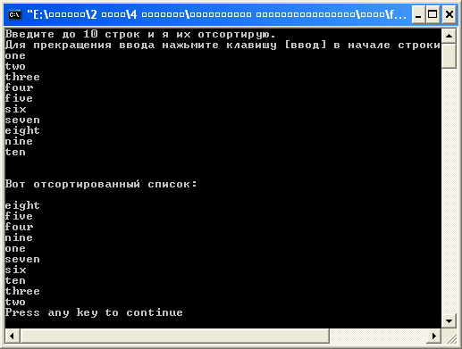
Пример №23.
/* вложенные функции */
#include <stdio.h>
/* put1---- печатает строку */
void put1 (char *string)
{
while(*string != '\0')
putchar(*string++ );
putchar(' \n');
}
/* put2-----печатает строку и считывает символы */
int put2 (char *string)
{
int count = 0;
while (*string != '\0')
{
putchar(*string ++);
count ++;
}
putchar(' \n');
return(count);
}

void main ()
{
put1 ("If I had so much money, how much I could spent,");
printf("I count %d simbols\n", put2 ("I would never complain about needs to repair old chairs."));
}
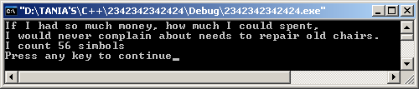
Пример №24.
/* преобразование строчных букв в прописные и обратно */
#include <stdio.h>
#include < ctype.h> /* включает файл макроопределений */
#define. UPPER 1
#define LOWER 0
main()
{
int crit; /* для установки регистра прописных или строчных букв */
char file1[14], file2[14]; /* имена входного и выходного файлов */
crit = choose(); /* выбирает прописные или строчные буквы */
getfiles(file1, file2); /* получает имена файлов */
conv(file1, file2, crit); /* выполняет преобразование */
}

choose()
{
int ch;
printf(" Программа преобразует весь файл в прописные буквы или \n");
printf(" в строчные буквы. Вводит U, если нужны прописные буквы\n");
printf(" или вводит L, если нужны строчные буквы.\n");
while ( (ch = getchar()) != 'U' && ch != 'u' && ch ! = 'L' && ch !='!')
printf(" Введите, пожайлуста, U или L.\n");
while (getchar() != '\n')
; /* сбрасывает последний символ новой строки */
if ( ch == 'U' || ch == 'u')
{
printf(" Все в порядке, есть регистр прописных букв.");
return(UPPER);
}
else
{
printf(" Все в порядке, есть регистр строчных букв." );
return(LOWER);
}
}

getfiles(name1, name2);
char *name1, name2;
{
printf(" Какой файл вы хотите преобразовать? \n" );
gets(name1);
printf(" Это\" %s\" \n", name1);
printf(" Какое имя вы хотите выбрать для преобразуемого файла? \n");
while ( strcmp(gets(name2), name1) == NULL)
printf(" Выберите другое имя\n" );
printf(" Ваш выходной файл\" %s\" \n", name2);
}

conv(name1, name2, crit)
char *name1, name2;
int crit;
{
int ch;
FILE *f1, *f2;
if ( (f1 = fopen(name1, "r")) == NULL)
printf("Извините, я не могу открыть %s. До свидания.\n" , name1);
else
{
puts(" Итак, начнем!");
f2 = fopen(name2, "w");
while ( (ch = getc(f1)) != EOF)
{
if (crit == UPPER)
ch = islower(ch) ? toupper(ch) : ch;
else
ch = isupper(ch) ? tolower(ch) : ch;
putc(ch, f2);
}
fclose(f2);
fclose(f1);
puts(" Сделано!");
}
}
Пример №25.
/* включение atoi() */
#include <stdio.h>
#include <windows.h>
#include<ctype.h>
#define issign(c) ( ((c) =='-' || (c) =='+')? (1) : (0))
#define SIZE 10
#define YES 1
#define NO 0
void main()
{
char ch;
static char number [SIZE];
int value;
int digit = YES;
int count = 0;
puts(" Enter integer number.");
gets(number);
if (number[SIZE - 1] != '\0')
{
puts(" Too many numbers; You killed me.");
exit(1);
}
while ( (ch = number [count]) != '0' && digit == YES)
if( !issign(ch) && !isdigit(ch) && !isspace(ch) )
digit = NO;
if ( digit == YES)
{
value = atoi(number);
printf("The number was %d.\n" , value);
}
else
printf(" It doesn't look like integer.");
}

Пример №26.
/*Программа на С, использующая функции getw и putw с файлом,
открытом в двоичном режиме*/
#include "stdafx.h"
#include "E:\LECTURE\AlgorithmProgramming\Universal_HederFile.h"
void StopWait(void);

#define ISIZE 10

int main()
{
FILE *pfi;
int ivalue,ivalues[ISIZE],i;
pfi = fopen("E:\\LECTURE\\AlgorithmProgramming\\integer.dat", "wb");
if (pfi = NULL)
{
printf("File could not be opened"); /* Файл невозможно открыть */
exit(1);
for(i = 0; i < ISIZE; i++)
{
ivalues [i]=i- NULL ;
putw (ivalues [i] ,pfi) ;
}
fclose (pfi) ;
pfi=fopen("E:\\LECTURE\\AlgorithmProgramming\\integer.dat", "r+b");
if(pfi = NULL)
{
printf("File could not be re-opened"); /* Файл невозможно открыть */
/* заново */
exit(1);
}
while (!feof (pfi))
{
ivalue = getw(pfi);
printf("%3d",ivalue) ;
}
}

StopWait(); /* Wait a little */
return (0);
}

Пример №27.
/*Программа на С, использующая функции getw и putw с файлом,
открытом в двоичном режиме*/
#include "stdafx.h"
#include "E:\LECTURE\AlgorithmProgramming\Universal_HederFile.h"
void StopWait(void);

#define ISIZE 10

main()
{
FILE *pfi;
int ivalue,ivalues[ISIZE],i;
pfi = fopen("E:\\LECTURE\\AlgorithmProgramming\\integer.dat ", "w+");
if (pfi == NULL)
{
printf("File could not be opened"); /* Файл невозможно открыть */
exit(1) ;
}
for(i = 0; i < ISIZE; i++)
{
ivalues[i]=i+1;
putw(ivalues[i],pfi);
}
fclose (pfi);

pfi=fopen("E:\\LECTURE\\AlgorithmProgramming\\integer.dat ", "r+");
if(pfi == NULL)
{
printf("File could not be re-opened"); /* Файл невозможно открыть */
/* заново */
exit(1);
}
while(!feof(pfi))
{
ivalue=getw(pfi);
printf("%3d",ivalue);
}

StopWait(); /* Wait a little */
return (0);
}
Пример №28.
/* образец использования fprintf() и fscanf() */
#include <stdio.h>
void main()
{
FILE *fi;
int age;
fi = fopen("sam.txt" , "r"); /* считывание */
fscanf( fi, " %d", &age); /* fi указывает на sam */
fclose(fi);
fi = fopen("data.txt" , "a"); /* дополнение */
fprintf( fi, "sam is %d.\n", age); /* fi указывает на data */
fclose(fi);
}
Пример №29.
/*Программа на С, демонстрирующая развитые средства преобразования
и форматирования*/
#include "stdafx.h"
#include "E:\LECTURE\AlgorithmProgramming\Universal_HederFile.h"
void StopWait(void);

main()
{
char c = 'A',
psz1[] = "In making a living today many no ",
/* Для того, чтобы жить, сегдня многие */
psz2[] = "longer leave any room for life.";
/* не ыыходят из комнат в течение всей жизни. */
int iln = 0,
ivalue = 1234;
double dPi = 3.14159265;
/* преобразования */
printf("\n[%2d] %c",++iln,c); /*01*//* печать символа с */
printf("\n[%2d] %d",++iln,c); /*02*//* печать ASCII-кода символа с */
printf("\n[%2d] %c",++iln,90); /*03*//* печать символа с ASCII-кодом 90 */
printf("\n[%2d] %o",++iln,ivalue); /*04*//* печать ivalue в восьмеричном виде */
printf("\n[%2d] %x",++iln,ivalue); /*05*//* печать шестнадцатеричного числа буквами нижнего регистра */
printf("\n[%2d] %X",++iln,ivalue); /*06*//* печать шестнадцатеричного числа буквами верхнего регистра */
/* опции преобразования и форматирования */
printf("\n[%2d] %c",++iln,c); /*07*//* минимальная ширина 1*/
printf("\n[%2d] %5c",++iln,c); /*08*//* минимальная ширина 5, выравнивание вправо */
printf("\n[%2d] %-5c",++iln,c); /*09*//* минимальная ширина 5, выравнивание влево */
printf("\n[%2d] %s",++iln,psz1); /*10*//* 33 не-null символа с автоматическим определением ширины */
printf("\n[%d] %s",++iln,psz2); /*11*//* 31 не-null символ с автоматическим определением ширины */
printf("\n[%d] %5s",++iln,psz1); /*12*//* минимальная ширина 5 переопределена, автоматическая — 33 */
printf("\n[%d] %38s",++iln,psz1);/*13*//* минимальная ширина 38, выравнивание вправо */
printf("\n[%d] %-38s",++iln,psz2);/*14*//* минимальная ширина 38, выравнивание влево */
printf("\n[%d] %d",++iln,ivalue);/*15*//* ширина ivalue по умолчанию 4 */
printf("\n[%d] %+d",++iln,ivalue);/*16*//* печать ivalue со знаком "+" */
printf("\n[%d] %3d",++iln,ivalue);/*17*//* минимальная ширина 3 переопределена, автоматическая — 4 */
printf("\n[%d] %10d",++iln,ivalue);/*18*//* минимальная ширина 10, выравнивание вправо */
printf ("\n[%d] %-10d",++iln,ivalue); /*19*//* минимальная ширина 10, выравнивание влево */
printf ("\n[%d] %010d", ++iln, ivalue) ; /*20*//* выравнивание влево с дополнением пробелов */
printf("\n[%d] %f",++iln,dPi); /*21*//* использование количества цифр по умолчанию */
printf("\n[%d] %20f",++iln,dPi); /*22*//* минимальная ширина 20, выравнивание вправо */
printf("\n[%d] %020f",++iln,dPi); /*23*//* выравнивание вправо с ведущими нулями */
printf("\n[%d] %-20f",++iln,dPi); /*24*//* минимальная ширина 20, выравнивание влево */
/* дополнительная точность при форматировании */
printf("\n[%d] %19.19s",++iln,psz1); /*25*//* минимальная ширина 19, печать всех 19 */
printf("\n[%d] %.2s",++iln,psz1); /*26*//* печать первых 2-х символов */
printf("\n[%d] %19.2s",++iln,psz1); /*27*//* печать 2-х символов, выравнивание вправо */
printf("\n[%d] %-19.2s",++iln,psz1); /*28*//* печать 2-х символов, выравнивание влево */
printf("\n[%d] %*.*s",++iln,19,6,psz1); /*29*//* использование аргументов printf */
printf("\n[%d] %10.8f",++iln,dPi); /*30*//* ширина 10; 8 справа от '.' */
printf("\n[%d] %20.2f",++iln,dPi); /*31*//* ширина 20; 2 до правой границы выравнивания */
printf("\n[%d] %-20.4f",++iln,dPi); /*32*//* 4 десятичных позиций, выравнивание влево */
printf("\n[%d] %20.4f",++iln,dPi); /*33*//* 4 десятичных позиций, выравнивание вправо */
printf("\n[%d] %20.2e",++iln,dPi); /*34*//* ширина 20, экспоненциальное представление */
StopWait(); /* Wait a little */
return (0);
}
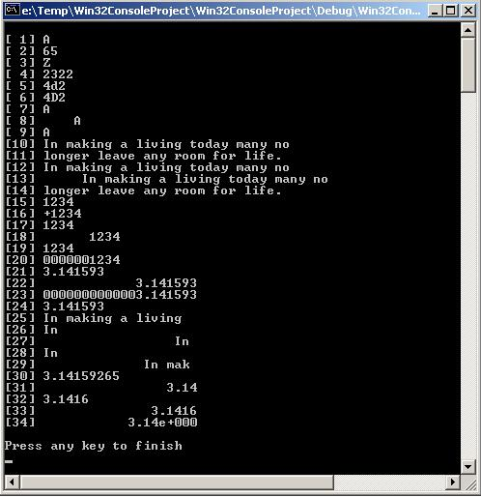
Пример №30.
/* использование fseek() для печати содержимого файла */
#include <stdio.h>
void main(int number,char *names []) /* не следует использовать argc и argv */
{
FILE *fp;
long offset = 0L; /* обратите внимание, что это тип long */
if ( number < 2)
puts ("I need a name of file as an argument");
else
{
if ((fp = fopen(names[1], "r")) == 0)
printf(" I can't open file %s.\n" , names[1]);
else
{
while( fseek(fp, offset++ , 0) == 0)
putchar(getc(fp) );
fclose(fp);
}
}
}
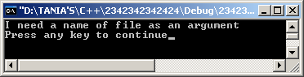
Пример №31.
/* чередование печати в прямом и обратном направлениях */
#include <stdio.h>
void main(int number,char *names[] ) /* вам не нужно применять argc и argv */
{
FILE *fp;
long offset = 0L;
if ( number < 2)
puts(" Мне нужно имя файла в качестве аргумента.");
else
{
if ( (fp = fopen(names[1], "r")) ==0)
printf(" Я не могу открыть %s.\n", names[1]);
else
{
while ( fseek(fp, offset ++ , 0) == 0)
{
putchar(getc(fp));
if ( fseek(fp,-(offset + 3), 2) == 0)
putchar(getc(fp));
}
fclose(fp);
}
}
}
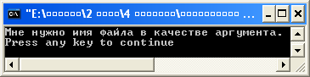
Пример №32.
/*Программа на С, иллюстрирующая использование функций fseek,
ftell и rewind*/
#include "stdafx.h"
#include "E:\LECTURE\AlgorithmProgramming\TestProg\Universal_HederFile.h"
void StopWait(void);

main()
{
FILE *pf;
char c;
long llocation;
pf=fopen("E:\\LECTURE\\AlgorithmProgramming\\TestProg\\test.dat","r+");
c=fgetc(pf);
putchar(c);
c=fgetc(pf);
putchar(c);
llocation=ftell(pf);
c=fgetc(pf);
putchar(c);
fseek(pf,llocation,0);
c=fgetc(pf);
putchar(c);
fseek(pf,llocation,0);
fputc('E',pf);
fseek(pf,llocation,0);
c=fgetc(pf);
putchar(c);
rewind(pf);
c=fgetc(pf);
putchar(c);

StopWait(); /* Wait a little */
return (0);
}
Пример №33.
/*Программа на С, обрабатывающая файл с произвольным доступом при
помощи функций fseek, fread и fwrite*/
#include "stdafx.h"
#include "E:\LECTURE\AlgorithmProgramming\TestProg\Universal_HederFile.h"
void StopWait(void);

#define iFIRST 1
#define iLAST 50
#define iSS_SIZE 11
#define iDATA_SIZE 60
#define cVACANT 'V'
#define cUSED 'U'
typedef struct strecord
{
int irecordnum;
char cavailable; /* V - свободна, U - используется */
char csoc_sec_num[iSS_SIZE];
char cdata[iDATA_SIZE ];
} stA_PERSON;

main()
{
FILE *pfi;
stA_PERSON stcurrent_person;
int i,iwhich_record;
long int loffset;
pfi=fopen("E:\\LECTURE\\AlgorithmProgramming\\TestProg\\sample.fil","r+");
for(i = iFIRST; i <= iLAST; i++)
{
stcurrent_person.cavailable=cVACANT;
stcurrent_person.irecordnum=i;
fwrite(&stcurrent_person,sizeof(stA_PERSON),1,pfi);
}
/* Пожалуйста, введите номер записи для поиска */
printf("Please enter the record you would like to find.");
/* "Возможны значения от 1 до 50:" */
printf("\nYour response must be between 1 and 50: ");
scanf("%d",&iwhich_record);
loffset=(iwhich_record - 1) * sizeof(stA_PERSON);
fseek(pfi,loffset,0);
fread(&stcurrent_person,sizeof(stA_PERSON),1,pfi);
fclose (pfi) ;

StopWait(); /* Wait a little */
return (0);
}
Пример №34.
/* scanf () и подсчет количества */
#include <stdio.h>
void main ()
{
static char name1[40], name2[11];
int count;
printf(" Введите, пожалуйста, 2 имени.\n");
count = scanf(" %s %10s", name1, name2);
printf(" Я считал %d имен %s и %s.\n", count, name1, name2);
}
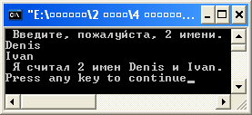
Пример №35.
/* добавляет память, если необходимо */
#include <stdio.h>
#define STOP /* сигнал прекращения ввода */
#define BLOCK 100 /* байты памяти */
#define LIM 40 /* предельная длина вводимой строки */
#define MAX 50 /* максимальное число вводимых строк */
#define DRAMA 20000 /* большая задержка времени */
main()
{
char store[BLOCK]; /* исходный блок памяти */
char symph[LIM]; /* приемник вводимых строк */
char *end; /* указывает на конец памяти */
char *starts[MAX]; /* указывает на начала строк */
int index = 0; /* количество вводимых строк */
int count; /* счетчик */
char *malloc(); /* распределитель памяти */
starts [0] = store;
end = starts [0] + BLOCK - 1;
puts(" Назовите несколько симфонических оркестров." );
puts(" Вводите по одному: нажмите клавишу [ввод] в начале");
puts(" строки для завершения вашего списка. Хорошо, я готова.");
while( strcmp(fgets(symph,LIM, stdin), STOP) != 0 && index < MAX)
{
if ( strlen(symph) > end - starts [index])
{ /* действия при недостатке памяти для запоминания вводимых данных*/
puts(" Подождите секунду. Я попробую найти дополнительную память.");
starts [index] = malloc(BLOCK);
end = starts [index] + BLOCK - 1;
for( count = 0; count < DRAMA; count++ );
puts(" Нашла немного!" );
}
strcpy(starts[index], symph);
starts [index + 1] = starts [index] + strlen(symph) + 1;
if (++index < MAX)
printf("Это %d. Продолжайте, если хотите\n", index);
}
puts(" Хорошо, вот что я получила:");
for( count = 0; count < index; count++)
puts(starts [count]);
}

